|  |  |  |
| --- | --- | --- |
| **בנק ישראל**  דוברות והסברה כלכלית | C:\Users\u20m\AppData\Local\Microsoft\Windows\Temporary Internet Files\Content.Outlook\QG6DHDKN\60Y+bank_Color_CMYK_300DPI (2).jpg | ‏ירושלים, כ"ח באייר התשע"ד  ‏‏28 במאי 2014 |

הודעה לעיתונות:

**התפתחות החוב במשק בחודשים מרץ ואפריל 2014**

יתרת החוב של **המגזר העסקי** קטנה בחודש מרץ ב-0.7% לרמה של כ-772 מיליארדי ש"ח.  
יתרת החוב של **משקי הבית** גדלה בכ-2.9 מיליארדי ש"ח (0.7%) ועמדה בסוף החודש על כ-412 מיליארדים.

1. החוב של המגזר העסקי

* מהחטיבה למידע ולסטטיסטיקה נמסר, כי בחודש מרץ קטנה יתרת החוב של המגזר העסקי בכ-5 מיליארדי ש"ח לרמה של כ-772 מיליארדים (0.7%-). הירידה ביתרה נבעה מפירעון חוב נטו, תוצאה של פירעון אג"ח סחיר בישראל של כ-4 מיליארדים שקוזזו בחלקם ע"י גיוס הלוואות מהבנקים וממוסדיים. מתחילת השנה לא חל שינוי משמעותי בחוב המגזר העסקי לבנקים.
* בחודש אפריל הנפיק המגזר העסקי (ללא בנקים וביטוח) אג"ח בשווי של כ-2.6 מיליארדי ש"ח, רובן באמצעות אג"ח סחיר. נתון זה דומה לממוצע בשנתיים האחרונות, זאת לאחר הגיוס הנמוך שנרשם בחודש שעבר.

**לוח 1: התפלגות החוב של המגזר העסקי**

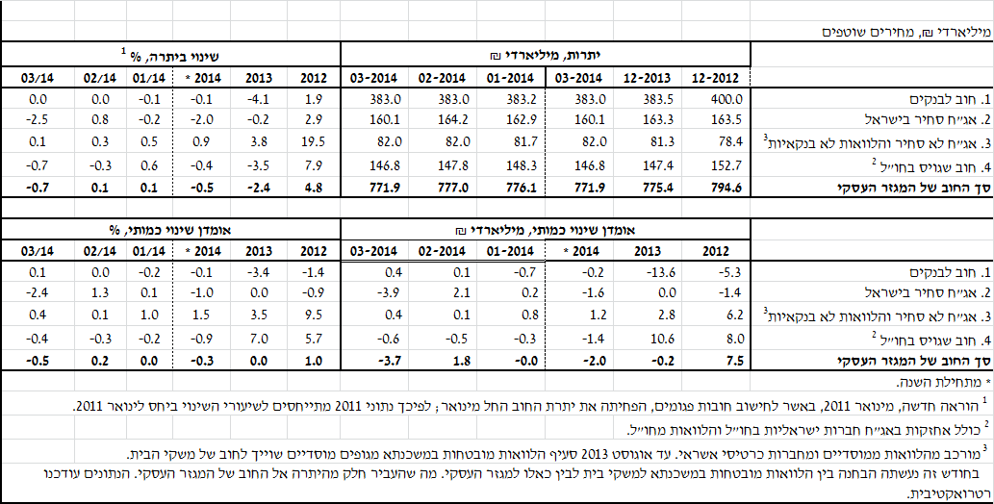

**איור 1: החוב הבנקאי והחוץ-בנקאי של הסקטור העסקי - שיעורי השינוי לעומת החודש המקביל בשנה הקודמת**

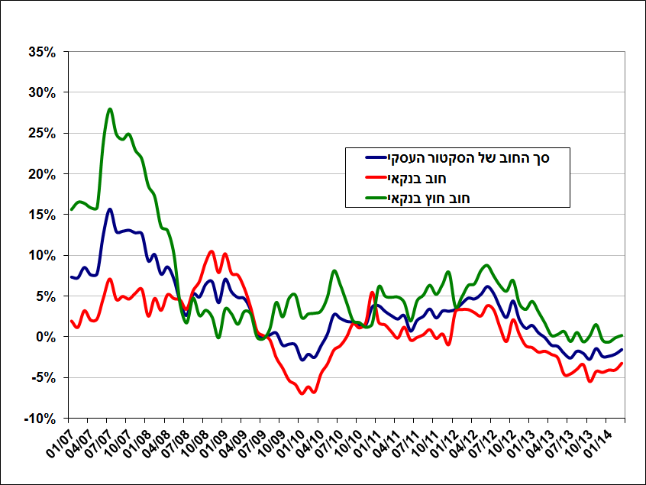

**לוח 2: התפלגות החוב לפי בסיסי הצמדה**

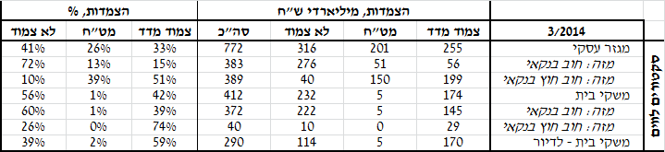

**איור 2: הנפקות אג"ח של הסקטור העסקי הלא פיננסי**

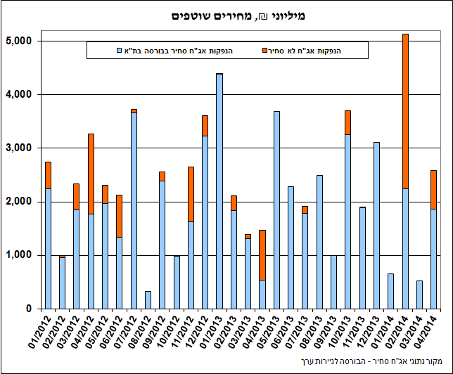

1. החוב של משקי הבית

* יתרת החוב של משקי הבית גדלה בחודש מרץ בכ-2.9 מיליארדי ש"ח לרמה של כ-412 מיליארדים (0.7%). העלייה ביתרה נבעה מגידול בחוב לבנקים של כ-2.4 מיליארדי ש"ח, בעיקר בחוב שאינו לדיור וכן מהשפעת עליית המדד. יתרת החוב לדיור מסך החוב של משקי הבית עלתה בכ-1.2 מיליארדי ש"ח ועומד בסוף מרץ על כ-290 מיליארדי שקלים.
* בחודש אפריל הסתכמו ביצועי המשכנתאות (נטילות של משכנתאות חדשות) בכ-4 מיליארדי ש"ח, נמוך מעט מהנתון בחודש מרץ.

**לוח 3: יתרות החוב של משקי הבית**

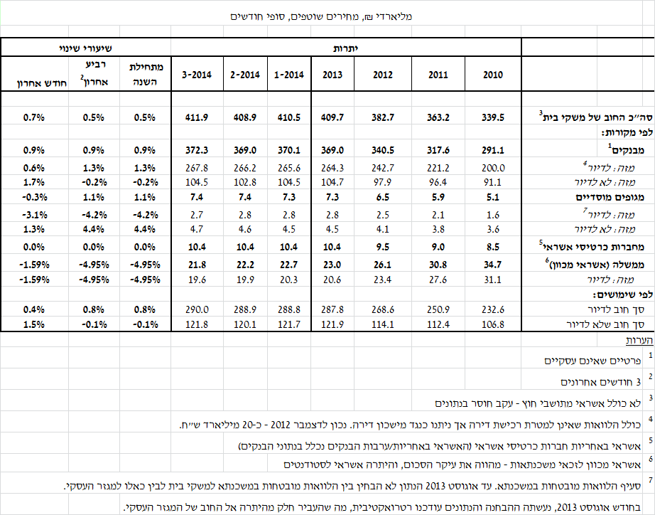

**איור 3: נטילת משכנתאות חדשות מבנקים לפי סוגי הצמדה**

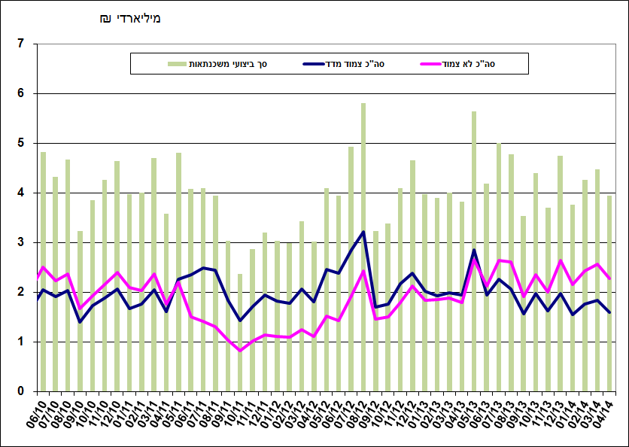

1. עלויות החוב במשק

* הפער בין הריבית על האשראי הבנקאי החדש שניתן והריבית על הפיקדונות במגזר הצמוד למדד ירד בחודש מרץ בכ-0.4 נק' אחוז, זאת בעיקר עקב עלייה בריבית על הפיקדונות וירידה בריבית על האשראי.
* בסוף חודש מרץ עמד המרווח בין תשואת מדד האג"ח הקונצרני הצמוד, תל בונד 60, לבין ממוצע תשואות האג"ח הממשלתיות הצמודות – על רמה של 1.16 נק' אחוז, נמוך מהחודש הקודם בכ-0.06 נק' אחוז.
* בחודש אפריל הריבית הממוצעת על משכנתאות חדשות לא צמודות ירדה בכ-0.03 נק' אחוז. הריבית על משכנתאות חדשות צמודות למדד ירדה בכ-0.05 נק' אחוז.

**לוח 4: עלויות החוב והמרווחים**

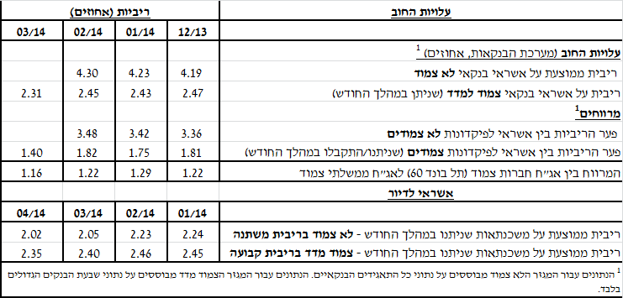

**איור 4: המרווח בין אג"ח חברות צמוד (תל בונד 60) לאג"ח ממשלתי צמוד**

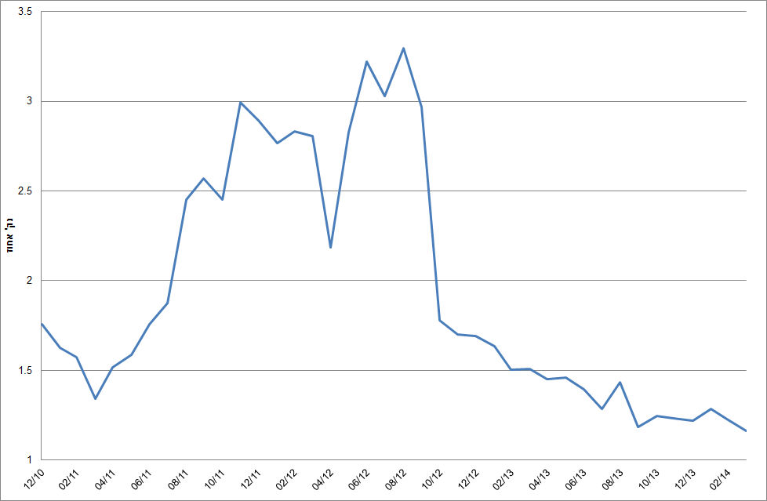

**איור 5: ריביות על משכנתאות חדשות מבנקים – המגזר הלא צמוד**

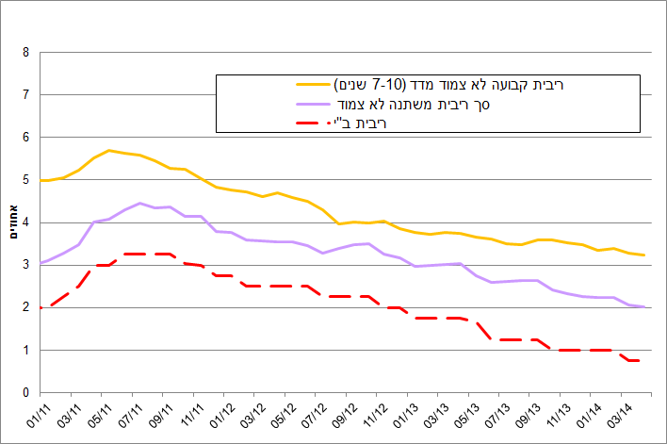

**איור 6: ריביות על משכנתאות חדשות מבנקים – המגזר צמוד המדד**

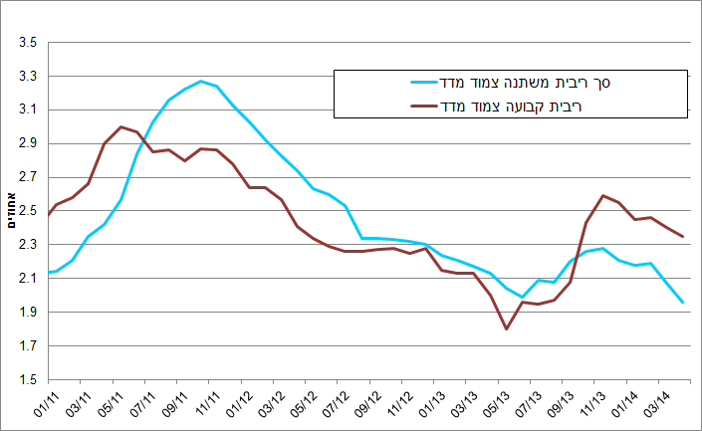

ראה קישור למידע נוסף בנושא המופיע באתר הבנק בדף [יתרות האשראי במשק](https://e.boi.org.il/he/DataAndStatistics/Pages/MainPage.aspx?Level=4&Sid=53&SubjectType=2)

קישור [לנתוני משכנתאות](https://e.boi.org.il/he/BankingSupervision/Data/Pages/Tables.aspx?ChapterId=13)